# Θέµα 2o

**2.1**

**α)** Στο ∆ιάγραµµα 1 παρουσιάζεται η µεταβολή της διαλυτότητας των ουσιών Α και Β σε κάποιο διαλύτη, σε συνάρτηση µε τη θερµοκρασία.

Σε δύο ποτήρια που το κάθε ένα περιέχει από 100 g διαλύτη, προσθέτουµε χωριστά 9 g ουσίας Α στο ένα και 9 g ουσίας Β στο άλλο, σε σταθερή θερµοκρασία 40 oC.

**i)** Να χαρακτηρίσετε τα παραπάνω διαλύµατα αν θα είναι κορεσµένα ή ακόρεστα. *(µονάδες 2)*

**ii)** Να αιτιολογήσετε την απάντησή σας. *(µονάδες 6)*

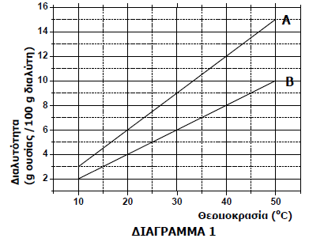

**β)** Να γράψετε τους υπολογισµούς σας για τον προσδιορισµό του αριθµού οξείδωσης του θείου, S, στις χηµικές ενώσεις:  **i)** H2SO3 **ii)** SO2 *(µονάδες 4)*

***Μονάδες 12***

**2.2** ∆ίνονται: υδρογόνο, 1H, φθόριο, 9F

**α)** Να γράψετε την κατανοµή των ηλεκτρονίων σε στιβάδες για το άτοµο του φθορίου. *(µονάδες 2)*

**β)** Να αναφέρετε το είδος του δεσμού (ιοντικός ή οµοιοπολικός) μεταξύ

ατόµων υδρογόνου και φθορίου στη χηµική ένωση HF (µονάδες 2).

**γ)** Να περιγράψετε τον τρόπο σχηµατισµού των δεσµών και

να γράψετε τον ηλεκτρονιακό τύπο αυτής της χηµικής ένωσης. *(µονάδες 9)*

***Μονάδες 13***